H.CONGRESO DEL ESTADO DE CHIHUAHUA.
P R E S E N T E.-
Quienes suscribimos, Irlanda Dominique Márquez Nolasco, Leticia Ortega Máynez, Elizabeth Guzmán Argueta, Jael Argüelles Díaz, Magdalena Rentería Pérez, Brenda Francisca Ríos Prieto, Edith Palma Ontiveros, Herminia Gómez Carrasco, María Antonieta Pérez Reyes, Rosana Díaz Reyes, Oscar Daniel Avitia Arellanes, Edin Cuauhtémoc Estrada Sotelo, y Pedro Torres Estrada en nuestro carácter de Diputadas y Diputados de la Sexagésima Octava Legislatura del Honorable Congreso del Estado de Chihuahua, con fundamento en lo dispuesto por el artículo 68, fracción I, de la Constitución Política del Estado Libre y Soberano de Chihuahua; así como 57 y 58 de la Ley Orgánica del Poder Legislativo del Estado; comparezco ante esta Honorable Soberanía, a efecto de presentar esta INICIATIVA CON CARÁCTER DE DECRETO, A EFECTO DE REFORMAR EL ARTÍCULO 5 DE LA LEY ESTATAL DEL DERECHO DE LAS MUJERES A UNA VIDA LIBRE DE VIOLENCIA DEL ESTADO DE CHIHUAHUA, CON LA FINALIDAD DE INSTAURAR COMO TIPO DE VIOLENCIA CONTRA LA MUJER, LA VIOLENCIA VICARIA Lo anterior bajo el sustento de la siguiente:
EXPOSICIÓN DE MOTIVOS
Durante años, la violencia en el hogar ha sido el común denominador de muchas historias que terminan en tragedia, violencia ejercida dentro del núcleo familiar, oculta entre cuatro paredes, las sombras, oculta bajo el miedo de las víctimas, invisible para la mayoría, esta forma de violencia ha sido ignorada durante décadas por nuestra sociedad y normalizada por instituciones que le dieron la espalda a nuestras mujeres, niñas y niños.

Como resultado de los múltiples esfuerzos y acciones emprendidos en el marco de la transformación social y el empoderamiento de las mujeres, se han alcanzado avances importantes en el reconocimiento y combate de la violencia de género. El Código Penal del Estado de Chihuahua ha tipificado el delito de violencia familiar, así como diversas formas de violencia contra las mujeres, incluyendo el feminicidio, la violencia física, psicológica y sexual.
Adicionalmente, en 2007 se promulgó la Ley Estatal del Derecho de las Mujeres a una Vida Libre de Violencia, un instrumento jurídico clave que reconoce el derecho de las mujeres a vivir sin agresiones. Esta ley establece mecanismos de protección, garantiza el acceso gratuito a servicios médicos, psicológicos y legales, y define procedimientos claros para la denuncia y el acceso a la justicia. Asimismo, impone a las autoridades la obligación de prevenir la violencia, sancionar a los agresores y asegurar condiciones que permitan a las mujeres vivir con libertad, seguridad y dignidad.
Sin embargo, a pesar de estos avances en materia legislativa y de protección, los agresores han desarrollado nuevas formas de control, castigo y sometimiento, por lo que debemos seguir fortaleciendo las estrategias institucionales para erradicar esta problemática de raíz.
La violencia vicaria, es una forma de violencia de género en la que mayormente utilizan a las hijas e hijos de las víctimas, quienes son instrumentalizados como objeto para maltratar y ocasionar dolor a sus madres. Por tanto, y tal y como explica Sonia Vaccaro, la psicóloga clínica y forense que acuñó el término en 2012, se trata de una “violencia desplazada” ya que, aunque el fin último sea herir a la mujer, se está utilizando a sus hijos e hijas para ello.

Este tipo de agresión no necesita de golpes. De manera cobarde, el agresor utiliza a las propias hijas e hijos como instrumentos de venganza. La violencia vicaria se manifiesta a través de diversos mecanismos cuyo objetivo es causar daño emocional profundo, entre las conductas más recurrentes se encuentran las amenazas de llevarse a los menores, quitarles la custodia o incluso atentar contra su vida; el aprovechamiento de la presencia de las niñas y niños para insultar, humillar o descalificar a la madre; la interrupción intencional de tratamientos médicos o farmacológicos indispensables para la salud de los menores; así como la manipulación del régimen de visitas, ya sea inventando información dolorosa o impidiendo el acceso a datos relevantes sobre el bienestar de las hijas e hijos durante esos periodos.

En Chihuahua, la urgencia por legislar en materia de violencia vicaria se ha vuelto impostergable. Tan solo en el año 2024, el Frente Nacional contra la Violencia Vicaria registró cerca de dos mil casos en el estado, muchos de los cuales no han sido atendidos o se encuentran estancados en los tribunales por la falta de un marco normativo adecuado que reconozca esta forma específica de violencia. La ausencia de una ley que permita su tipificación e identificación impide que las autoridades actúen de manera oportuna, lo que vulnera gravemente los derechos de las mujeres y de las infancias.

A continuación, adjunto un mapa que muestra la situación actual de la violencia vicaria en México. Como puede observarse, nuestro estado aún no cuenta con una regulación al respecto:
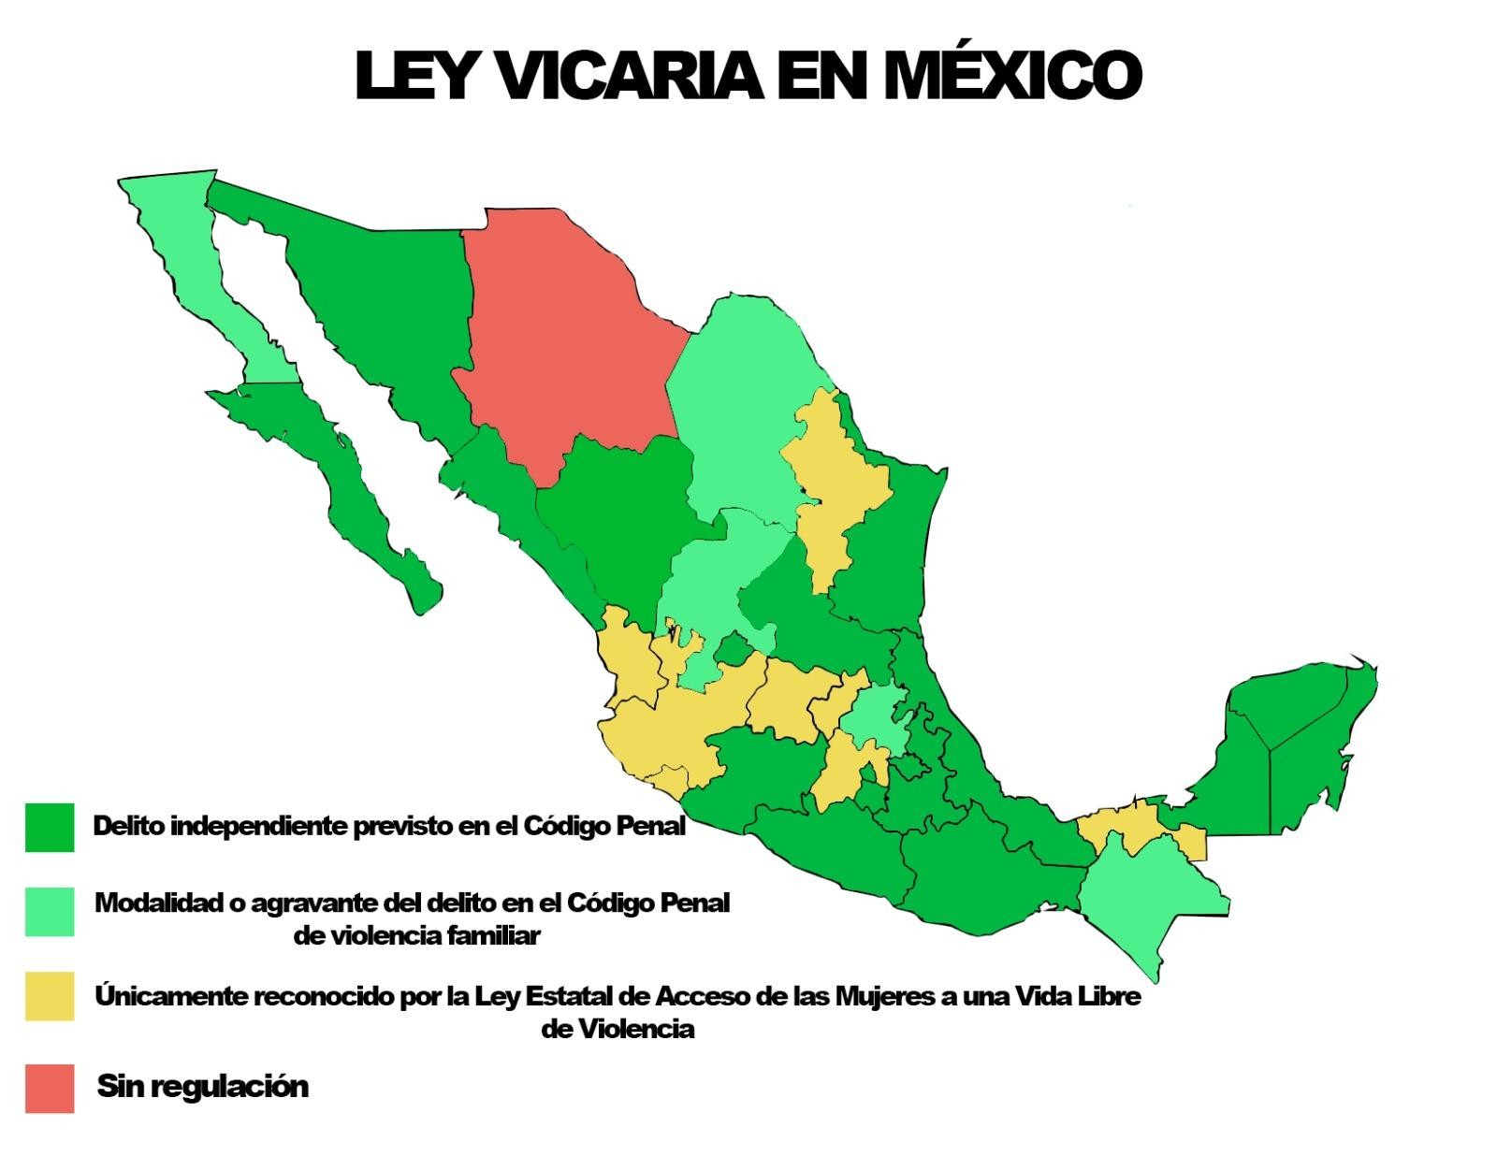

A pesar de que la Suprema Corte de Justicia de la Nación ya ha reconocido a la violencia vicaria como una manifestación de violencia de género, en Chihuahua persisten resistencias institucionales.
Esta omisión ha tenido consecuencias concretas y dolorosas, como lo demuestra el caso de las dos menores encontradas sin vida junto a su padre en las inmediaciones de la presa de Parral. La madre de las niñas había solicitado ayuda a las autoridades y advertido sobre comportamientos violentos por parte del agresor. Sin embargo, lejos de brindarle protección, fue devuelta a su municipio sin que se adoptaran medidas preventivas.

Este crimen no puede entenderse como un hecho aislado. Es un reflejo de un sistema que no reconoce ni actúa frente a las dinámicas de control, castigo y poder que caracterizan a la violencia vicaria. En el fondo, el mensaje institucional que se envía a las víctimas es de desprotección y desamparo. Como lo ha señalado el Frente Nacional contra la Violencia Vicaria, muchas autoridades carecen incluso de la capacitación mínima para identificar este tipo de agresión, lo que contribuye a minimizar las denuncias y a revictimizar a las mujeres.

Durante el reciente Decimocuarto Período Extraordinario de Sesiones de la Sexagésima Séptima Legislatura, se abrió un debate decisivo sobre la incorporación del concepto de violencia vicaria a la ley estatal. No obstante, este esfuerzo se vio empañado por una campaña de desinformación que pretendió tergiversar el sentido de la reforma. Algunos sectores afirman, sin sustento, que con ello se pretendía criminalizar a los hombres o afectar arbitrariamente la custodia de los hijos. Estas narrativas no sólo son falsas, sino que desvían el objetivo central: proteger a las mujeres, niñas y niños víctimas de una de las formas más crueles de violencia de género.

Es importante subrayar que la incorporación del término "violencia vicaria" a la legislación no implica crear nuevas penas o alterar el sistema de justicia en su conjunto. Lo que busca es visibilizar una conducta real y documentada, dotar de herramientas jurídicas a las autoridades y permitir a las víctimas nombrar y denunciar lo que les ocurre. La falta de esta figura en la ley constituye una deuda histórica que impide avanzar hacia una justicia sustantiva con enfoque de género.

La ética debe ser el fundamento de toda acción legislativa. No podemos seguir ignorando una realidad tan lacerante para miles de mujeres e infancias. Como bien lo ha expresado el filósofo Peter Singer, "mis propios intereses no pueden, por ser mis intereses, contar más que los intereses de cualquier otro". Este principio de equidad y dignidad humana debe guiar nuestras decisiones. Legislar en favor del reconocimiento y sanción de la violencia vicaria no solo es una obligación jurídica, sino un acto de justicia y humanidad.
En la actualidad, uno de los debates más presentes en nuestra sociedad es la discusión sobre la mixtura en la aplicación de la ley, especialmente en temas que afectan a hombres y mujeres de manera diferenciada. Algunos hombres defienden que la ley debería ser mixta, es decir, que se aplique de manera igualitaria sin considerar las diferencias de género.
Cuando se habla de una ley mixta, se asume que hombres y mujeres son iguales en todas las circunstancias, lo cual ignora las desigualdades históricas y sociales que enfrentan las mujeres. Las leyes deben reconocer que existen contextos y situaciones específicas donde las diferencias de género influyen decisivamente, especialmente en temas como la violencia, el acceso a derechos y la protección social. La justicia no es ciega ante estas diferencias, y una aplicación estrictamente igualitaria puede perpetuar la desigualdad al no atender las necesidades y vulnerabilidades particulares.
Es importante entender que la intención de muchos hombres al pedir una ley mixta puede estar motivada por un deseo legítimo de equidad, pero también puede surgir de una resistencia a reconocer las desigualdades de género que existen en la práctica. Pretender que la ley sea ciega al género es, en muchos casos, desconocer la realidad de que mujeres y hombres no parten desde el mismo punto de partida en la vida social, económica y cultural.
En el contexto actual de avance en materia de derechos humanos, la Suprema Corte de Justicia de la Nación (SCJN) ha dado un paso importante al posicionarse respecto a la llamada violencia vicaria, los ministros de la Segunda Sala reafirmaron un principio fundamental: esta figura legal no representa una agresión contra los hombres, sino una medida específica y necesaria para proteger a un grupo históricamente vulnerable.
La Suprema Corte de Justicia de la Nación, al resolver la Acción de Inconstitucionalidad 57/2024, reafirmó que la violencia vicaria no vulnera los principios de igualdad ni de no discriminación hacia los hombres. La Corte fue clara al señalar que brindar una protección especial a las mujeres no implica establecer la superioridad de un género sobre otro, sino que constituye una medida justificada y necesaria para atender una realidad estructural de desigualdad.
Este deber de protección diferenciada y la adopción de medidas legislativas específicas no solo se sustentan en nuestra jurisprudencia nacional, sino también en los compromisos internacionales que el Estado mexicano ha asumido. De manera particular, la Convención de Belém do Pará, en su artículo 7, establece la obligación de los Estados de incorporar en su legislación todas las normas necesarias para prevenir, sancionar y erradicar la violencia contra la mujer.
Este mandato internacional obliga a todas las entidades federativas, incluido el Estado de Chihuahua, a armonizar sus marcos jurídicos y reconocer todas las formas de violencia de género, incluida la violencia vicaria. Hacerlo no es una opción: es una responsabilidad impostergable para garantizar el derecho de las mujeres, niñas y niños a vivir libres de violencia.
Es cierto que a nivel federal se ha avanzado con la incorporación de la llamada “violencia a través de interpósita persona” en el Código Penal Federal, mediante la reforma publicada el 17 de enero de 2024. Sin embargo, esta incorporación todavía resulta insuficiente. La norma actual se limita a considerarla como una agravante del delito de violencia familiar, sin desarrollar una definición propia ni precisar quiénes pueden ser los sujetos activos o cuáles son las conductas que la configuran. Esta falta de claridad genera ambigüedad y limita su aplicación efectiva en los tribunales.
Por ello, el pasado 14 de octubre de 2025, la Suprema Corte de Justicia de la Nación exhortó al Congreso de la Unión a revisar y perfeccionar este marco legal, con el fin de garantizar certeza jurídica, claridad normativa y una protección real a las víctimas.
Atender ese exhorto es una tarea urgente. Hoy más que nunca debemos avanzar hacia una legislación específica, autónoma y garantista, que reconozca la violencia vicaria como un delito propio, con sanciones claras y adecuadas, acorde con su naturaleza y con los estándares nacionales e internacionales en materia de derechos humanos y perspectiva de género.
Que ninguna mujer vuelva a ser violentada a través de sus hijas e hijos como arma de dolor. Que la justicia sea su voz, y la lucha por la igualdad, nuestro compromiso.

Por lo anteriormente expuesto, someto a la consideración de esta Asamblea Legislativa el siguiente proyecto de:
DECRETO
ARTÍCULO ÚNICO. Se reforma la fracción VII y se adiciona una fracción VIII del artículo 5 de la Ley Estatal del Derecho de las Mujeres a una Vida Libre de Violencia.

Artículo 5. Los tipos de violencia contra las mujeres son:
[I-VI]
VII. Violencia vicaria:
Es cualquier acto u omisión cometido por el cónyuge, concubino o el hombre que mantenga o haya mantenido una relación de hecho, noviazgo, o cualquier otra relación sentimental, que por medio de violencia de género o ejercicios de poder, le cause daño o perjuicio a una mujer, utilizando como medio a las hijas y/o hijos, familiares o personas allegadas o ser sintiente significativo para ella.

Se manifiesta a través de diversas conductas, entre otras:
a) Amenazar con causar daño a las hijas y/o hijos;
b) Amenazar con ocultar, retener o sustraer a hijas y/o hijos fuera de su domicilio o de su lugar habitual de residencia, aun cuando la madre ostente la guarda y custodia de los mismos por orden judicial o de hecho.

c) Utilizar a hijas y/o hijos para obtener información respecto de la madre para manipularlos en su contra, provocando rechazo, rencor, antipatía, desagrado o temor hacia ella;

d) Promover, incitar o fomentar actos de violencia física de hijas y/o hijos en contra de la madre

e) Suspender tratamientos médicos, consultas o actividades de las hijas y/o hijos sin autorización de la madre o del médico tratante.

f) Promover, incitar o fomentar actos de violencia psicológica que descalifiquen la figura materna afectando el vínculo materno filial, incluyendo cualquier acto de manipulación parental que tenga por objeto romper o debilitar dicho vínculo.

g) Ocultar, retener o sustraer a hijas y/o hijos, así como a familiares o personas allegadas o seres sintientes.

h) Interponer acciones legales con base en hechos falsos o inexistentes, en contra de las mujeres para obtener la guarda y custodia, cuidados y atenciones o pérdida de la patria potestad de las hijas y/o hijos en común o presentar denuncias, querellas, quejas, demandas o cualquier otro procedimiento ante autoridad competente con la finalidad de obstaculizar, limitar o excluir los derechos de maternidad de la víctima, así como los derechos de las hijas e hijos a convivir, permanecer bajo custodia o patria potestad con su madre.; y

i) Condicionar el cumplimiento de las obligaciones alimentarias a las mujeres y a sus hijas e hijos o utilizar los recursos económicos como medio de coerción para que la madre entregue o renuncie a la custodia o convivencia de las hijas e hijos;

VIII. Cualesquiera otras formas análogas de violencia que lesione o sean susceptibles de dañar la dignidad, integridad, patrimonio o libertad de las mujeres.

T R A N S I T O R I O S
PRIMERO. – El presente decreto entrará en vigor al día siguiente de su publicación en el Periódico Oficial del Estado de Chihuahua.

ECONÓMICO. - Aprobado que sea, turnese a la Secretaría para que elabore la minuta de Decreto correspondiente.
DADO .- en el Recinto Oficial del Honorable Congreso del Estado, a los 25 días del mes de noviembre del año dos mil veinticinco.

ATENTAMENTE

DIP. IRLANDA DOMINIQUE MÁRQUEZ NOLASCO

DIP. MAGDALENA RENTERÍA PÉREZ DIP. JAEL ARGÜELLES DÍAZ

DIP. BRENDA FRANCISCA RÍOS PRIETO DIP.ELIZABETH GUZMÁN ARGUETA

DIP. EDITH PALMA ONTIVEROS DIP.HERMINIA GÓMEZ CARRASCO

DIP.LETICIA ORTEGA MÁYNEZ DIP.MARÍA ANTONIETA PÉREZ REYES

DIP. ROSANA DÍAZ REYES DIP.OSCAR DANIEL AVITIA ARELLANES

DIP.EDIN CUAUHTÉMOC ESTRADA SOTELO DIP.PEDRO TORRES ESTRADA

